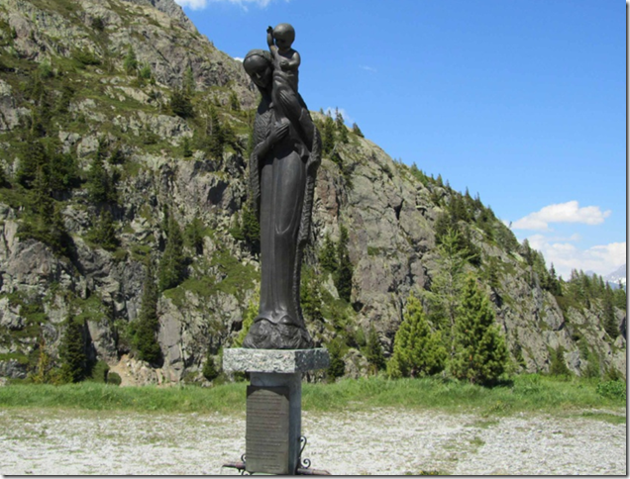

Que la montagne est belle !

Les traces des Dinosaures ont de l'importance
Mais ce qui capte mon esprit, c'est la magnificence
De la splendide montagne enneigée sur les sommets
En contradiction avec l'approche des sapins vert foncé,
Le tout sous la douceur de l'azur du firmament resplendissant
Juste souligné de la finesse du duvet des petits nuages blancs.
Le magnifique lac d'Emosson est d'un bleu clair lumineux,
Le nouveau barrage assure un maintien prodigieux
Et une protection sûre pour la vallée en contrebas.
Je me délecte de ce trésor somptueux pour mon regard.
Les Alpes chantent à mon cœur la mélodie du bonheur.
La nature en altitude est magique, un écrin de douceur
Dans la pureté de l'air, proche de mon astre d'amour,
Il caresse mon corps et mon cœur l'aimera toujours.
Des primevères hirsutes ont éclos près de la roche anthracite,
Elles nous offrent leur beauté d'un vert et rose tendres uniques.
Le Dinosaure sculpté trône dans un divin décor de fées,
La création a sublimé cet endroit pour nous émerveiller.
Marie Laborde.

